
Comune di Siracusa
COMUNICATO STAMPA

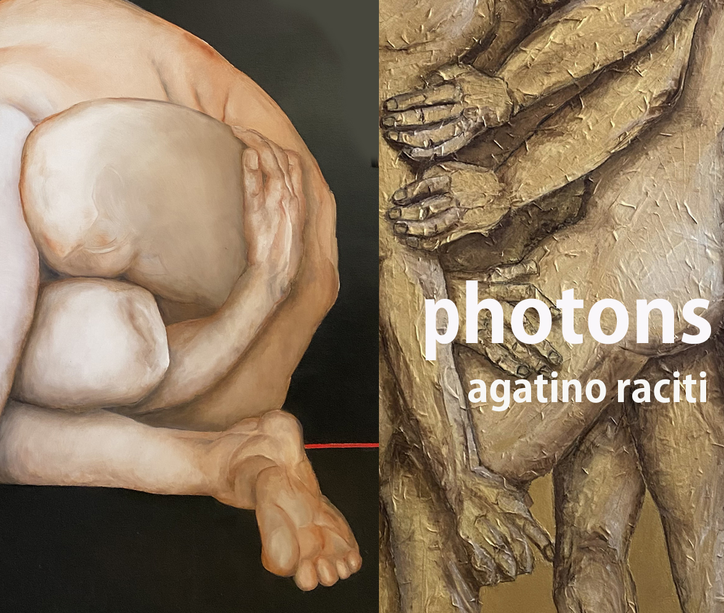

ORTIGIA │ SIRACUSA DAL 20 LUGLIO AL 5 AGOSTO 2021

EX CONVENTO DEL RITIRO │ VIA MIRABELLA 31

OPENING │ 20 LUGLIO 2021, h. 17.30

ORARIO DELLA MOSTRA │ Mart – Sab / 17:00 – 20:00

Domenica su appuntamento, con l’artista presente, dalle 17.00 alle 20.00
Info: photons@agatinoraciti.com

INGRESSO LIBERO │ FREE ADMISSION
Ingressi contingentati

La storica e suggestiva cornice dell’Ex Convento del Ritiro ad Ortigia, Siracusa, ospiterà, dal 20 luglio al 5 agosto 2021, la mostra di pittura contemporanea, PHOTONS, di Agatino Raciti, con il patrocinio del Comune di Siracusa e dell’Assessorato alla Cultura.
La mostra è curata da Giusi Viola.
In 13 tele di grandi dimensioni, l’artista sviscera le suggestioni che lo hanno portato al processo creativo; così Agatino Raciti si racconta:

“Quando per la prima volta ascoltai l’album “Ghosteen” di Nick Cave, rimasi subito incantato dalle sonorità e dai testi oltremodo inquieti e fuori dal normale, suo figlio era morto da poco e tutto l’album non fa altro che ricordarne la memoria. Tutto questo rievocava in me immagini fantastiche, figure primordiali prive di connotati sessuali e morfologici a cui ho dato un unico nome, PHOTONS, dal testo del brano più intenso di tutto l’album che si intitola Fireflies:

“We move through the forest at night
The sky is full of momentary light
And everything we need is just too far
We are photons released from a dying star
We are fireflies a child has trapped in a jar
And everything is distant as the stars.”

Blu oltremare, Caput mortuum violet, Bruno Van Dyck, Ocra dorata e Titan beige sono solo alcuni dei colori scelti per queste composizioni, alcuni dei quali usati per la prima volta, altri amati ma pure odiati perché mi aiutavano ad immaginare quello che sarebbero diventati, ovvero pezzi di me impressi nella tela di lino grezza.
I volti spariscono, per ricomparire nelle sembianze di esseri falotici e le forme si confondono in corporature dinamiche, fluide, cangianti, mutanti, futurist(ich)e.

Il fotone costituisce l’elemento fondamentale della luce e dietro questa teoria c’è tutto uno studio che dalla fisica può benissimo arrivare fino alla psicologia del colore mettendo in discussione l’origine della specie e di tutte le cose. Ci siamo sempre chiesti perché il cielo è blu? Nessuno sa rispondere a questa domanda, i colori ci sono stati assegnati dall’origine dell’universo e nessuno conosce la reale provenienza. L’analisi che ne deriva affronta la tematica luce/colore/fruizione attraverso la sperimentazione legata allo studio dei colori, che rappresentano la totalità delle cose esistenti nella realtà, resa visibile attraverso la luce.
Ogni fotone prende il nome da una particolare strofa dei brani suddetti, rievocando nella mia mente quelle sonorità che hanno accompagnato il mio lavoro durante la prima pandemia del 2020.”

La curatrice della mostra, Giusi Viola, annota:

“La poetica della figura, in Agatino Raciti, ci restituisce la morfosi dei corpi generata dalla luce e dall’uso del colore. Ne trasfigura la struttura riconducibile ad archetipi adamitici, conferendo una trascendenza nell’energia primordiale, fotonica, messaggera di suggestioni oniriche ma al contempo carnali, terrene, espresse dalla accentuata matericità della rappresentazione.
In Adam, e Adam?, il tributo, voluto anche nelle dimensioni, a Masaccio e Van Eyck, ci conduce in un viaggio intimistico e ancestrale, dove le emozioni ed i sentimenti generati dalle azioni umane, rappresentano la necessità di ascoltare la propria coscienza, con la dignità di chi ha la forza e la possibilità di ricominciare, enfatizzata esteticamente da una qualità pittorica eccellente dell’artista Agatino Raciti; così la lotta si fonde in un abbraccio, e si trasforma in una danza che è l’esperienza della vita stessa.

Short Bio:

Agatino Raciti Nasce a Catania.
Architetto per formazione, pittore per vocazione.
Dopo aver terminato l'istituto d'arte si laurea in architettura e apre il suo studio a Catania “A&A”.
Partecipa a numerosi concorsi di architettura nazionali ed internazionali, risultando vincitore nel 1996, ancora studente, al concorso “Il centro nei centri, 12 piazze per il territorio della città di Messina”.
Nell’anno 2000 decide di mostrarsi al pubblico con la prima personale di pittura “violence of life”,
fino al 2003 dove espone al palazzo della Triennale di Milano con "Dove abita l'utopia".

I consensi ottenuti e la selezione per la prima mostra di pittura pensata da Fonopoli (gennaio 2003)
hanno spinto l’artista a mettere in cantiere diverse personali in varie città italiane e straniere tra cui Berlino e Vienna dove si esibisce alla collettiva “Artist 4 Japan” presso il museo Albertina nel 2011.

Vive e lavora a Catania.

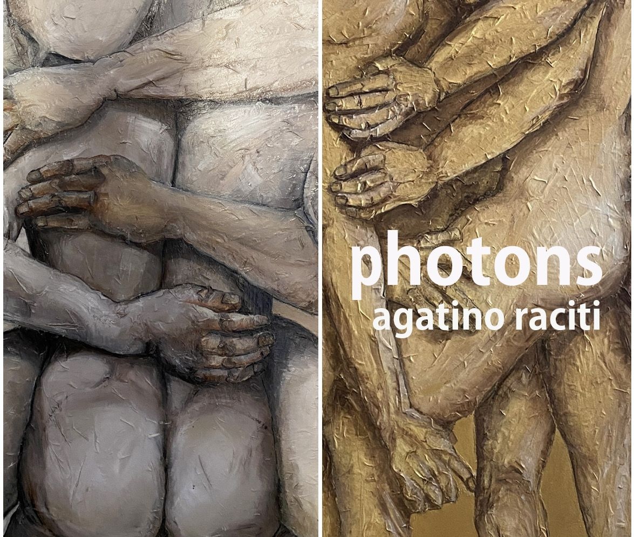

PHOTONS │ AGATINO RACITI

ORTIGIA │ SIRACUSA DAL 20 LUGLIO AL 5 AGOSTO 2021

EX CONVENTO DEL RITIRO │ VIA MIRABELLA 31

OPENING │ 20 LUGLIO 2021, h. 17.30

ORARIO DELLA MOSTRA │ Mart – Sab / 17:00 – 20:00

Domenica su appuntamento, con l’artista presente, dalle 17.00 alle 20.00
Info: photons@agatinoraciti.com

INGRESSO LIBERO │ FREE ADMISSION
Ingressi contingentati

